AGERPRES
© PRAIS Corporate Communications
© PRAIS Corporate Communications
15 Octombrie 2012

Comunicat de presă - Fundaţia Prais
Luni, 15 Octombrie 2012 11:53

Rosia poate 'juca la 2 mese'

Faptul că celebrul fruct - da, tomatele (roşia) sunt un fruct, cu o vechime de peste 3.000 de ani şi origini în Anzii Cordilieri - are efecte benefice pentru sănătate, nu mai este de mult un secret. Nu mai puţin de 90% din conţinutul roşiei este apă biologică, usor asimilabilă de către organismul uman, apă care alcătuieşte suportul ideal pentru administrarea acestui cocktail de vitamine, minerale, enzime şi alte substanţe active conţinute de tomate.
Un studiu1 recent publicat în Jurnalul medical Ť Neurology ť arată ca subiecţii care au avut cele mai înalte niveluri de licopină - un antioxidant găsit în tomate - au avut accidente vasculare cerebrale mai pu?ine decât aceia care au înregistrat cel mai scăzut nivel de licopină din sângele lor. În general, riscul de accident vascular cerebral a fost redus cu 55%.
Dr. Rafael Ortiz, directorul Centrului de Chirurgie al spitalului Lenox Hill din New York, a declarat că studiul, realizat în Finlanda, pe un eşantion de 1.031 persoane, urmărite timp de 12 ani, demonstrează clar faptul că dieta este foarte importantă pentru reducerea riscul de accident vascular cerebral.
Licopina se găseşte în cele mai mari concentraţii în produsele derivate din tomate, cum ar fi pasta, piure-ul şi sosul de tomate. De asemenea, ea poate fi găsită în pepenele verde, grapefruit, papaya şi mango. Licopina are un efect antioxidant mai puternic decât celebra vitamina C, protejând extrem de eficient organismul de cancer, de bolile cardiovasculare, de procesele degenerative, de tulburările de metabolism, de diferite intoxicaţii.
'Roşia este folosită tradiţional în gastronomia românească. Salata de roşii cu ceapă şi brânză sau cu telemea este una dintre cele mai cunoscute şi îndrăgite reţete. Nutriţioniştii ne recomandă consumul a 5 porţii de legume şi fructe proaspete pe zi, în cadrul unor mese regulate şi în cantităţi moderate. Roşia, poate oricând 'juca la 2 mese', ca fruct şi ca legumă. De aceea, atunci când pregătim masa în familie este important să ne bucurăm de tot ceea ce ne oferă natura', a declarat Silvia Bucur, Preşedintele Fundaţiei PRAIS, iniţiatoarea mişcării 'Şi eu trăiesc sănătos! - SETS'.
Recent, nutriţioniştii americani2 au declarat că un consum de cel pu?in 2 căni şi jumătate de fructe şi legume pe zi poate fi asociat cu un risc mai redus de atac de inimă şi accident vascular cerebral pentru consumatori.
1 Serum lycopene decreases the risk of stroke in men: A population-based follow-up study, Neurology Medical Journal, 9 octombrie, 2012 (www.neurology.org)
2 Tomato Helps Cut the Risk of a Stroke, Study Shows, The Wall Street Journal, Page D1, US Edition, 9 octombrie 2012
Citit de 5 ori
Publicat in Comunicate

www.amelie.ro
© PRAIS Corporate Communications
© PRAIS Corporate Communications
15 Octombrie 2012

Rosia poate „juca la 2 mese”
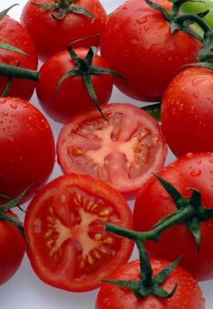
Faptul ca celebrul fruct – da, tomatele (rosia) sunt un fruct, cu o vechime de peste 3.000 de ani si origini in Anzii Cordilieri – are efecte benefice pentru sanatate, nu mai este de mult un secret. Nu mai putin de 90% din continutul rosiei este apa biologica, usor asimilabila de catre organismul uman, apa care alcatuieste suportul ideal pentru administrarea acestui cocktail de vitamine, minerale, enzime si alte substante active continute de tomate.
Un studiu¹ recent publicat in Jurnalul medical « Neurology » arata ca subiectii care au avut cele mai inalte niveluri de licopina – un antioxidant gasit in tomate – au avut accidente vasculare cerebrale mai puține decat aceia care au inregistrat cel mai scazut nivel de licopina din sangele lor. In general, riscul de accident vascular cerebral a fost redus cu 55%.
Dr. Rafael Ortiz, directorul Centrului de Chirurgie al spitalului Lenox Hill din New York, a declarat ca studiul, realizat in Finlanda, pe un esantion de 1.031 persoane, urmarite timp de 12 ani, demonstreaza clar faptul ca dieta este foarte importanta pentru reducerea riscul de accident vascular cerebral.
Licopina se gasește in cele mai mari concentrații in produsele derivate din tomate, cum ar fi pasta, piure-ul si sosul de tomate. De asemenea, ea poate fi gasita in pepenele verde, grapefruit, papaya si mango. Licopina are un efect antioxidant mai puternic decat celebra vitamina C, protejand extrem de eficient organismul de cancer, de bolile cardiovasculare, de procesele degenerative, de tulburarile de metabolism, de diferite intoxicatii.
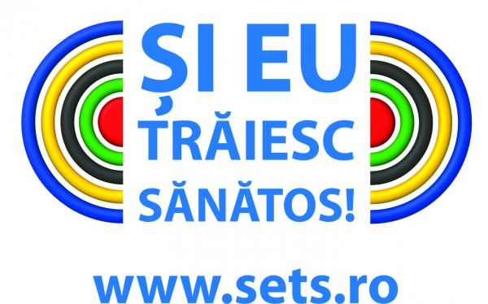
„Rosia este folosita traditional in gastronomia romaneasca. Salata de rosii cu ceapa si branza sau cu telemea este una dintre cele mai cunoscute si indragite retete. Nutritionistii ne recomanda consumul a 5 portii de legume si fructe proaspete pe zi, in cadrul unor mese regulate si in cantitati moderate. Rosia, poate oricand „juca la 2 mese”, ca fruct si ca leguma. De aceea, atunci cand pregatim masa in familie este important sa ne bucuram de tot ceea ce ne ofera natura”, a declarat Silvia Bucur, Presedintele Fundatiei PRAIS, initiatoarea miscarii „Si eu traiesc sanatos! – SETS”.
Recent, nutritionistii americani² au declarat ca un consum de cel puțin 2 cani si jumatate de fructe si legume pe zi poate fi asociat cu un risc mai redus de atac de inima si accident vascular cerebral pentru consumatori.
¹ Serum lycopene decreases the risk of stroke in men: A population-based follow-up study, Neurology Medical Journal, 9 octombrie, 2012 (www.neurology.org)
² Tomato Helps Cut the Risk of a Stroke, Study Shows, The Wall Street Journal, Page D1, US Edition, 9 octombrie 2012

www.raportmonden.ro
© PRAIS Corporate Communications
© PRAIS Corporate Communications
15 Octombrie 2012

Roșia te ferește de accidentele vasculare cerebrale
Articol postat de: Bogdan Ianis Etichete: accident vascular, rosia, si eu traiesc sanatos Data articolului: 15 octombrie, 2012 | Niciun comentariu

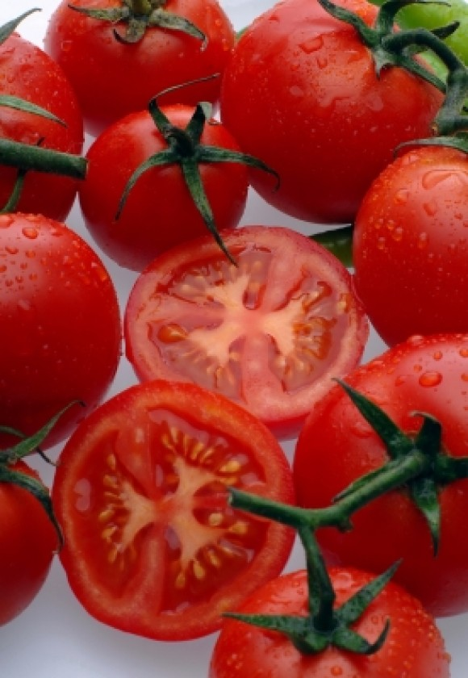

Faptul că celebrul fruct – da, tomatele (roșia) sunt un fruct, cu o vechime de peste 3.000 de ani și origini în Anzii Cordilieri – are efecte benefice pentru sănătate, nu mai este de mult un secret. Nu mai puțin de 90% din conținutul roșiei este apă biologică, usor asimilabilă de către organismul uman, apă care alcătuiește suportul ideal pentru administrarea acestui cocktail de vitamine, minerale, enzime și alte substanțe active conținute de tomate.
Un studiu recent publicat în Jurnalul medical « Neurology » arată ca subiecții care au avut cele mai înalte niveluri de licopină – un antioxidant găsit în tomate – au avut accidente vasculare cerebrale mai puține decât aceia care au înregistrat cel mai scăzut nivel de licopină din sângele lor. În general, riscul de accident vascular cerebral a fost redus cu 55%. Licopina se găsește în cele mai mari concentrații în produsele derivate din tomate, cum ar fi pasta, piure-ul și sosul de tomate. De asemenea, ea poate fi găsită în pepenele verde, grapefruit, papaya și mango. Licopina are un efect antioxidant mai puternic decât celebra vitamina C, protejând extrem de eficient organismul de cancer, de bolile cardiovasculare, de procesele degenerative, de tulburările de metabolism, de diferite intoxicații. „Roșia este folosită tradițional în gastronomia românească. Salata de roșii cu ceapă și brânză sau cu telemea este una dintre cele mai cunoscute și îndrăgite rețete. Nutriționiștii ne recomandă consumul a 5 porții de legume și fructe proaspete pe zi, în cadrul unor mese regulate și în cantități moderate. Roșia, poate oricând „juca la 2 mese”, ca fruct și ca legumă. De aceea, atunci când pregătim masa în familie este important să ne bucurăm de tot ceea ce ne oferă natura”, a declarat Silvia Bucur, Președintele Fundației PRAIS, inițiatoarea mișcării „Și eu trăiesc sănătos! – SETS”. Un consum de cel puțin 2 căni și jumătate de fructe și legume pe zi poate fi asociat cu un risc mai redus de atac de inimă și accident vascular cerebral pentru consumatori.

www.ele.ro
© PRAIS Corporate Communications
© PRAIS Corporate Communications
15 Octombrie 2012

Rosia poate „juca la 2 mese”
Faptul ca celebrul fruct – da, tomatele (rosia) sunt un fruct, cu o vechime de peste 3.000 de ani si origini in Anzii Cordilieri – are efecte benefice pentru sanatate, nu mai este de mult un secret. Nu mai putin de 90% din continutul rosiei este apa biologica, usor asimilabila de catre organismul uman, apa care alcatuieste suportul ideal pentru administrarea acestui cocktail de vitamine, minerale, enzime si alte substante active continute de tomate.
Un studiu¹ recent publicat in Jurnalul medical « Neurology » arata ca subiectii care au avut cele mai inalte niveluri de licopina – un antioxidant gasit in tomate – au avut accidente vasculare cerebrale mai puține decat aceia care au inregistrat cel mai scazut nivel de licopina din sangele lor. In general, riscul de accident vascular cerebral a fost redus cu 55%.
Dr. Rafael Ortiz, directorul Centrului de Chirurgie al spitalului Lenox Hill din New York, a declarat ca studiul, realizat in Finlanda, pe un esantion de 1.031 persoane, urmarite timp de 12 ani, demonstreaza clar faptul ca dieta este foarte importanta pentru reducerea riscul de accident vascular cerebral.
Licopina se gasește in cele mai mari concentrații in produsele derivate din tomate, cum ar fi pasta, piure-ul si sosul de tomate. De asemenea, ea poate fi gasita in pepenele verde, grapefruit, papaya si mango. Licopina are un efect antioxidant mai puternic decat celebra vitamina C, protejand extrem de eficient organismul de cancer, de bolile cardiovasculare, de procesele degenerative, de tulburarile de metabolism, de diferite intoxicatii.
„Rosia este folosita traditional in gastronomia romaneasca. Salata de rosii cu ceapa si branza sau cu telemea este una dintre cele mai cunoscute si indragite retete. Nutritionistii ne recomanda consumul a 5 portii de legume si fructe proaspete pe zi, in cadrul unor mese regulate si in cantitati moderate. Rosia, poate oricand „juca la 2 mese”, ca fruct si ca leguma. De aceea, atunci cand pregatim masa in familie este important sa ne bucuram de tot ceea ce ne ofera natura”, a declarat Silvia Bucur, Presedintele Fundatiei PRAIS, initiatoarea miscarii „Si eu traiesc sanatos! – SETS”.
Recent, nutritionistii americani² au declarat ca un consum de cel puțin 2 cani si jumatate de fructe si legume pe zi poate fi asociat cu un risc mai redus de atac de inima si accident vascular cerebral pentru consumatori.
¹ Serum lycopene decreases the risk of stroke in men: A population-based follow-up study, Neurology Medical Journal, 9 octombrie, 2012 (www.neurology.org)
² Tomato Helps Cut the Risk of a Stroke, Study Shows, The Wall Street Journal, Page D1, US Edition, 9 octombrie 2012

www.boncafe.ro
© PRAIS Corporate Communications
© PRAIS Corporate Communications
15 Octombrie 2012

Roşia poate „juca la 2 mese”
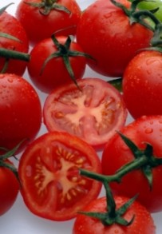
Faptul că celebrul fruct – da, tomatele (roşia) sunt un fruct, cu o vechime de peste 3.000 de ani şi origini în Anzii Cordilieri - are efecte benefice pentru sănătate, nu mai este de mult un secret. Nu mai puţin de 90% din conţinutul roşiei este apă biologică, usor asimilabilă de către organismul uman, apă care alcătuieşte suportul ideal pentru administrarea acestui cocktail de vitamine, minerale, enzime şi alte substanţe active conţinute de tomate.
Un studiu recent publicat în Jurnalul medical « Neurology » arată ca subiecţii care au avut cele mai înalte niveluri de licopină - un antioxidant găsit în tomate - au avut accidente vasculare cerebrale mai puține decât aceia care au înregistrat cel mai scăzut nivel de licopină din sângele lor. În general, riscul de accident vascular cerebral a fost redus cu 55%.
Dr. Rafael Ortiz, directorul Centrului de Chirurgie al spitalului Lenox Hill din New York, a declarat că studiul, realizat în Finlanda, pe un eşantion de 1.031 persoane, urmărite timp de 12 ani, demonstrează clar faptul că dieta este foarte importantă pentru reducerea riscul de accident vascular cerebral.
Licopina se găsește în cele mai mari concentrații în produsele derivate din tomate, cum ar fi pasta, piure-ul şi sosul de tomate. De asemenea, ea poate fi găsită în pepenele verde, grapefruit, papaya şi mango. Licopina are un efect antioxidant mai puternic decât celebra vitamina C, protejând extrem de eficient organismul de cancer, de bolile cardiovasculare, de procesele degenerative, de tulburările de metabolism, de diferite intoxicaţii.
„Roşia este folosită tradiţional în gastronomia românească. Salata de roşii cu ceapă şi brânză sau cu telemea este una dintre cele mai cunoscute şi îndrăgite reţete. Nutriţioniştii ne recomandă consumul a 5 porţii de legume şi fructe proaspete pe zi, în cadrul unor mese regulate şi în cantităţi moderate. Roşia, poate oricând „juca la 2 mese”, ca fruct şi ca legumă. De aceea, atunci când pregătim masa în familie este important să ne bucurăm de tot ceea ce ne oferă natura”, a declarat Silvia Bucur, Preşedintele Fundaţiei PRAIS, iniţiatoarea mişcării „Şi eu trăiesc sănătos! - SETS”.
Recent, nutriţioniştii americani au declarat că un consum de cel puțin 2 căni şi jumătate de fructe şi legume pe zi poate fi asociat cu un risc mai redus de atac de inimă şi accident vascular cerebral pentru consumatori.

Autor: Luminita Iliescu

www.romaniapozitiva.ro
© PRAIS Corporate Communications
© PRAIS Corporate Communications
17 Octombrie 2012

Rosia poate „juca la 2 mese”

Faptul că celebrul fruct – da, tomatele (roşia) sunt un fruct, cu o vechime de peste 3.000 de ani şi origini în Anzii Cordilieri – are efecte benefice pentru sănătate, nu mai este de mult un secret. Nu mai puţin de 90% din conţinutul roşiei este apă biologică, usor asimilabilă de către organismul uman, apă care alcătuieşte suportul ideal pentru administrarea acestui cocktail de vitamine, minerale, enzime şi alte substanţe active conţinute de tomate.
Un studiu¹ recent publicat în Jurnalul medical « Neurology » arată ca subiecţii care au avut cele mai înalte niveluri de licopină – un antioxidant găsit în tomate – au avut accidente vasculare cerebrale mai puține decât aceia care au înregistrat cel mai scăzut nivel de licopină din sângele lor. În general, riscul de accident vascular cerebral a fost redus cu 55%.
Dr. Rafael Ortiz, directorul Centrului de Chirurgie al spitalului Lenox Hill din New York, a declarat că studiul, realizat în Finlanda, pe un eşantion de 1.031 persoane, urmărite timp de 12 ani, demonstrează clar faptul că dieta este foarte importantă pentru reducerea riscul de accident vascular cerebral.
Licopina se găsește în cele mai mari concentrații în produsele derivate din tomate, cum ar fi pasta, piure-ul şi sosul de tomate. De asemenea, ea poate fi găsită în pepenele verde, grapefruit, papaya şi mango. Licopina are un efect antioxidant mai puternic decât celebra vitamina C, protejând extrem de eficient organismul de cancer, de bolile cardiovasculare, de procesele degenerative, de tulburările de metabolism, de diferite intoxicaţii.
„Roşia este folosită tradiţional în gastronomia românească. Salata de roşii cu ceapă şi brânză sau cu telemea este una dintre cele mai cunoscute şi îndrăgite reţete. Nutriţioniştii ne recomandă consumul a 5 porţii de legume şi fructe proaspete pe zi, în cadrul unor mese regulate şi în cantităţi moderate. Roşia, poate oricând „juca la 2 mese”, ca fruct şi ca legumă. De aceea, atunci când pregătim masa în familie este important să ne bucurăm de tot ceea ce ne oferă natura”, a declarat Silvia Bucur, Preşedintele Fundaţiei PRAIS, iniţiatoarea mişcării „Şi eu trăiesc sănătos! – SETS”.
Recent, nutriţioniştii americani² au declarat că un consum de cel puțin 2 căni şi jumătate de fructe şi legume pe zi poate fi asociat cu un risc mai redus de atac de inimă şi accident vascular cerebral pentru consumatori.
¹ Serum lycopene decreases the risk of stroke in men: A population-based follow-up study, Neurology Medical Journal, 9 octombrie, 2012 (www.neurology.org)
² Tomato Helps Cut the Risk of a Stroke, Study Shows, The Wall Street Journal, Page D1, US Edition, 9 octombrie 2012
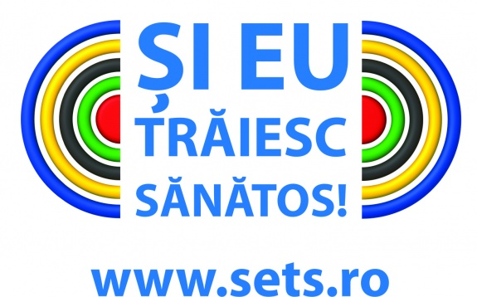

www.kudika.ro
© PRAIS Corporate Communications
© PRAIS Corporate Communications
16 Octombrie 2012

Rosiile: un miracol antioxidant
Ana, 16 Octombrie 2012
Licopina din rosii are un efect antioxidant mai puternic decat celebra vitamina C, protejand extrem de eficient organismul de cancer, de bolile cardiovasculare, de procesele degenerative, de tulburarile de metabolism, de diferite intoxicatii.
Comunicat de presa
Faptul ca celebrul fruct – da, tomatele (rosia) sunt un fruct, cu o vechime de peste 3.000 de ani si origini in Anzii Cordilieri - are efecte benefice pentru sanatate, nu mai este de mult un secret. Nu mai putin de 90% din continutul rosiei este apa biologica, usor asimilabila de catre organismul uman, apa care alcatuieste suportul ideal pentru administrarea acestui cocktail de vitamine, minerale, enzime si alte substante active continute de tomate.
Un studiu ¹ recent publicat in Jurnalul medical «Neurology» arata ca subiectii care au avut cele mai inalte niveluri de licopina - un antioxidant gasit in tomate - au avut accidente vasculare cerebrale mai putine decat aceia care au inregistrat cel mai scazut nivel de licopina din sangele lor. In general, riscul de accident vascular cerebral a fost redus cu 55%.
Dr. Rafael Ortiz, directorul Centrului de Chirurgie al spitalului Lenox Hill din New York, a declarat ca studiul, realizat in Finlanda, pe un esantion de 1.031 persoane, urmarite timp de 12 ani, demonstreaza clar faptul ca dieta este foarte importanta pentru reducerea riscului de accident vascular cerebral.
Licopina se gaseste in cele mai mari concentratii in produsele derivate din tomate, cum ar fi pasta, piure-ul si sosul de tomate. De asemenea, ea poate fi gasita in pepenele verde, grapefruit, papaya si mango. Licopina are un efect antioxidant mai puternic decat celebra vitamina C, protejand extrem de eficient organismul de cancer, de bolile cardiovasculare, de procesele degenerative, de tulburarile de metabolism, de diferite intoxicatii.
„Rosia este folosita traditional in gastronomia romaneasca. Salata de rosii cu ceapa si branza sau cu telemea este una dintre cele mai cunoscute si indragite retete. Nutritionistii ne recomanda consumul a 5 portii de legume si fructe proaspete pe zi, in cadrul unor mese regulate si in cantitati moderate. Rosia, poate oricand „juca la 2 mese”, ca fruct si ca leguma. De aceea, atunci cand pregatim masa in familie este important sa ne bucuram de tot ceea ce ne ofera natura”, a declarat Silvia Bucur, Presedintele Fundatiei PRAIS, initiatoarea miscarii „Si eu traiesc sanatos! - SETS”.

Licopina din rosii are un efect antioxidant mai puternic decat celebra vitamina C, protejand extrem de eficient organismul de cancer, de bolile cardiovasculare, de procesele degenerative, de tulburarile de metabolism, de diferite intoxicatii.
ecent, nutritionistii americani² au declarat ca un consum de cel putin 2 cani si jumatate de fructe si legume pe zi poate fi asociat cu un risc mai redus de atac de inima si accident vascular cerebral pentru consumatori.
1 Serum lycopene decreases the risk of stroke in men: A population-based follow-up study, Neurology Medical Journal, 9 octombrie, 2012 (www.neurology.org)
2 Tomato Helps Cut the Risk of a Stroke, Study Shows, The Wall Street Journal, Page D1, US Edition, 9 octombrie 2012

www.121.ro
© PRAIS Corporate Communications
© PRAIS Corporate Communications
15 Octombrie 2012
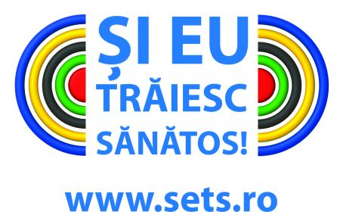
Rosia poate juca la 2 mese
15.10.2012
Faptul ca celebrul fruct da, tomatele (rosia) sunt un fruct, cu o vechime de peste 3.000 de ani si origini in Anzii Cordilieri - are efecte benefice pentru sanatate, nu mai este de mult un secret. Nu mai putin de 90% din continutul rosiei este apa biologica, usor asimilabila de catre organismul uman, apa care alcatuieste suportul ideal pentru administrarea acestui cocktail de vitamine, minerale, enzime si alte substante active continute de tomate.
Un studiu1 recent publicat in Jurnalul medical Neurology arata ca subiectii care au avut cele mai inalte niveluri de licopina - un antioxidant gasit in tomate - au avut accidente vasculare cerebrale mai putine decat aceia care au inregistrat cel mai scazut nivel de licopina din sangele lor. In general, riscul de accident vascular cerebral a fost redus cu 55%.
Dr. Rafael Ortiz, directorul Centrului de Chirurgie al spitalului Lenox Hill din New York, a declarat ca studiul, realizat in Finlanda, pe un esantion de 1.031 persoane, urmarite timp de 12 ani, demonstreaza clar faptul ca dieta este foarte importanta pentru reducerea riscul de accident vascular cerebral.
Licopina se gaseste in cele mai mari concentratii in produsele derivate din tomate, cum ar fi pasta, piure-ul si sosul de tomate. De asemenea, ea poate fi gasita in pepenele verde, grapefruit, papaya si mango. Licopina are un efect antioxidant mai puternic decat celebra vitamina C, protejand extrem de eficient organismul de cancer, de bolile cardiovasculare, de procesele degenerative, de tulburarile de metabolism, de diferite intoxicatii.
Rosia este folosita traditional in gastronomia romaneasca. Salata de rosii cu ceapa si branza sau cu telemea este una dintre cele mai cunoscute si indragite retete. Nutritionistii ne recomanda consumul a 5 portii de legume si fructe proaspete pe zi, in cadrul unor mese regulate si in cantitati moderate. Rosia, poate oricand juca la 2 mese, ca fruct si ca leguma. De aceea, atunci cand pregatim masa in familie este important sa ne bucuram de tot ceea ce ne ofera natura, a declarat Silvia Bucur, Presedintele Fundatiei PRAIS, initiatoarea miscarii Si eu traiesc sanatos! - SETS.
Recent, nutritionistii americani2 au declarat ca un consum de cel putin 2 cani si jumatate de fructe si legume pe zi poate fi asociat cu un risc mai redus de atac de inima si accident vascular cerebral pentru consumatori.
1 Serum lycopene decreases the risk of stroke in men: A population-based follow-up study, Neurology Medical Journal, 9 octombrie, 2012 (www.neurology.org)
2 Tomato Helps Cut the Risk of a Stroke, Study Shows, The Wall Street Journal, Page D1, US Edition, 9 octombrie 2012

www.health-andthecity.ro
© PRAIS Corporate Communications
© PRAIS Corporate Communications
17 Octombrie 2012

Rosia poate „juca la 2 mese”

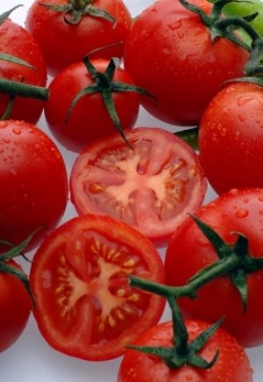
Faptul că celebrul fruct – da, tomatele (roşia) sunt un fruct, cu o vechime de peste 3.000 de ani şi origini în Anzii Cordilieri - are efecte benefice pentru sănătate, nu mai este de mult un secret. Nu mai puţin de 90% din conţinutul roşiei este apă biologică, usor asimilabilă de către organismul uman, apă care alcătuieşte suportul ideal pentru administrarea acestui cocktail de vitamine, minerale, enzime şi alte substanţe active conţinute de tomate.

Un studiu¹ recent publicat în Jurnalul medical « Neurology » arată ca subiecţii care au avut cele mai înalte niveluri de licopină - un antioxidant găsit în tomate - au avut accidente vasculare cerebrale mai puține decât aceia care au înregistrat cel mai scăzut nivel de licopină din sângele lor. În general, riscul de accident vascular cerebral a fost redus cu 55%.

Dr. Rafael Ortiz, directorul Centrului de Chirurgie al spitalului Lenox Hill din New York, a declarat că studiul, realizat în Finlanda, pe un eşantion de 1.031 persoane, urmărite timp de 12 ani, demonstrează clar faptul că dieta este foarte importantă pentru reducerea riscul de accident vascular cerebral.

Licopina se găsește în cele mai mari concentrații în produsele derivate din tomate, cum ar fi pasta, piure-ul şi sosul de tomate. De asemenea, ea poate fi găsită în pepenele verde, grapefruit, papaya şi mango. Licopina are un efect antioxidant mai puternic decât celebra vitamina C, protejând extrem de eficient organismul de cancer, de bolile cardiovasculare, de procesele degenerative, de tulburările de metabolism, de diferite intoxicaţii.

„Roşia este folosită tradiţional în gastronomia românească. Salata de roşii cu ceapă şi brânză sau cu telemea este una dintre cele mai cunoscute şi îndrăgite reţete. Nutriţioniştii ne recomandă consumul a 5 porţii de legume şi fructe proaspete pe zi, în cadrul unor mese regulate şi în cantităţi moderate. Roşia, poate oricând „juca la 2 mese”, ca fruct şi ca legumă. De aceea, atunci când pregătim masa în familie este important să ne bucurăm de tot ceea ce ne oferă natura”, a declarat Silvia Bucur, Preşedintele Fundaţiei PRAIS, iniţiatoarea mişcării „Şi eu trăiesc sănătos! - SETS”.

Recent, nutriţioniştii americani² au declarat că un consum de cel puțin 2 căni şi jumătate de fructe şi legume pe zi poate fi asociat cu un risc mai redus de atac de inimă şi accident vascular cerebral pentru consumatori.

¹Serum lycopene decreases the risk of stroke in men: A population-based follow-up study, Neurology Medical Journal, 9 octombrie, 2012 (www.neurology.org)
²Tomato Helps Cut the Risk of a Stroke, Study Shows, The Wall Street Journal, Page D1, US Edition, 9 octombrie 2012

www.urbankid.ro
© PRAIS Corporate Communications
© PRAIS Corporate Communications
16 Octombrie 2012

Rosia poate „juca la 2 mese”
By Roxana Jilaveanu On 16/10/2012 · Leave a Comment · In Uncategorized
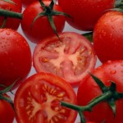Faptul că celebrul fruct – da, tomatele (roşia) sunt un fruct, cu o vechime de peste 3.000 de ani şi origini în Anzii Cordilieri – are efecte benefice pentru sănătate, nu mai este de mult un secret. Nu mai puţin de 90% din conţinutul roşiei este apă biologică, usor asimilabilă de către organismul uman, apă care alcătuieşte suportul ideal pentru administrarea acestui cocktail de vitamine, minerale, enzime şi alte substanţe active conţinute de tomate.
Un studiu1 recent publicat în Jurnalul medical « Neurology » arată ca subiecţii care au avut cele mai înalte niveluri de licopină – un antioxidant găsit în tomate – au avut accidente vasculare cerebrale mai puține decât aceia care au înregistrat cel mai scăzut nivel de licopină din sângele lor. În general, riscul de accident vascular cerebral a fost redus cu 55%.
Dr. Rafael Ortiz, directorul Centrului de Chirurgie al spitalului Lenox Hill din New York, a declarat că studiul, realizat în Finlanda, pe un eşantion de 1.031 persoane, urmărite timp de 12 ani, demonstrează clar faptul că dieta este foarte importantă pentru reducerea riscul de accident vascular cerebral.
Licopina se găsește în cele mai mari concentrații în produsele derivate din tomate, cum ar fi pasta, piure-ul şi sosul de tomate. De asemenea, ea poate fi găsită în pepenele verde, grapefruit, papaya şi mango. Licopina are un efect antioxidant mai puternic decât celebra vitamina C, protejând extrem de eficient organismul de cancer, de bolile cardiovasculare, de procesele degenerative, de tulburările de metabolism, de diferite intoxicaţii.
„Roşia este folosită tradiţional în gastronomia românească. Salata de roşii cu ceapă şi brânză sau cu telemea este una dintre cele mai cunoscute şi îndrăgite reţete. Nutriţioniştii ne recomandă consumul a 5 porţii de legume şi fructe proaspete pe zi, în cadrul unor mese regulate şi în cantităţi moderate. Roşia, poate oricând „juca la 2 mese”, ca fruct şi ca legumă. De aceea, atunci când pregătim masa în familie este important să ne bucurăm de tot ceea ce ne oferă natura”, a declarat Silvia Bucur, Preşedintele Fundaţiei PRAIS, iniţiatoarea mişcării „Şi eu trăiesc sănătos! – SETS”.
Recent, nutriţioniştii americani2 au declarat că un consum de cel puțin 2 căni şi jumătate de fructe şi legume pe zi poate fi asociat cu un risc mai redus de atac de inimă şi accident vascular cerebral pentru consumatori.
1 Serum lycopene decreases the risk of stroke in men: A population-based follow-up study, Neurology Medical Journal, 9 octombrie, 2012 (www.neurology.org)
2 Tomato Helps Cut the Risk of a Stroke, Study Shows, The Wall Street Journal, Page D1, US Edition, 9 octombrie 2012
www.garbo.ro
© PRAIS Corporate Communications
© PRAIS Corporate Communications
16 Octombrie 2012

Rosiile - de ce sa consumi acest miracol antioxidant?

Publicat pe 16 Octombrie 2012

Licopina din rosii are un efect antioxidant mai puternic decat celebra vitamina C, protejand extrem de eficient organismul de cancer, de bolile cardiovasculare, de procesele degenerative, de tulburarile de metabolism, de diferite intoxicatii.
Comunicat de presa
Faptul ca celebrul fruct – da, tomatele (rosia) sunt un fruct, cu o vechime de peste 3.000 de ani si origini in Anzii Cordilieri - are efecte benefice pentru sanatate, nu mai este de mult un secret. Nu mai putin de 90% din continutul rosiei este apa biologica, usor asimilabila de catre organismul uman, apa care alcatuieste suportul ideal pentru administrarea acestui cocktail de vitamine, minerale, enzime si alte substante active continute de tomate.
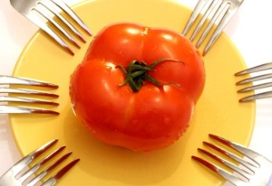
Un studiu ¹ recent publicat in Jurnalul medical «Neurology» arata ca subiectii care au avut cele mai inalte niveluri de licopina - un antioxidant gasit in tomate - au avut accidente vasculare cerebrale mai putine decat aceia care au inregistrat cel mai scazut nivel de licopina din sangele lor. In general, riscul de accident vascular cerebral a fost redus cu 55%.
Dr. Rafael Ortiz, directorul Centrului de Chirurgie al spitalului Lenox Hill din New York, a declarat ca studiul, realizat in Finlanda, pe un esantion de 1.031 persoane, urmarite timp de 12 ani, demonstreaza clar faptul ca dieta este foarte importanta pentru reducerea riscului de accident vascular cerebral.
Licopina se gaseste in cele mai mari concentratii in produsele derivate din tomate, cum ar fi pasta, piure-ul si sosul de tomate. De asemenea, ea poate fi gasita in pepenele verde, grapefruit, papaya si mango. Licopina are un efect antioxidant mai puternic decat celebra vitamina C, protejand extrem de eficient organismul de cancer, de bolile cardiovasculare, de procesele degenerative, de tulburarile de metabolism, de diferite intoxicatii.
„Rosia este folosita traditional in gastronomia romaneasca. Salata de rosii cu ceapa si branza sau cu telemea este una dintre cele mai cunoscute si indragite retete. Nutritionistii ne recomanda consumul a 5 portii de legume si fructe proaspete pe zi, in cadrul unor mese regulate si in cantitati moderate. Rosia, poate oricand „juca la 2 mese”, ca fruct si ca leguma. De aceea, atunci cand pregatim masa in familie este important sa ne bucuram de tot ceea ce ne ofera natura”, a declarat Silvia Bucur, Presedintele Fundatiei PRAIS, initiatoarea miscarii „Si eu traiesc sanatos! - SETS”.
Recent, nutritionistii americani² au declarat ca un consum de cel putin 2 cani si jumatate de fructe si legume pe zi poate fi asociat cu un risc mai redus de atac de inima si accident vascular cerebral pentru consumatori.
1 Serum lycopene decreases the risk of stroke in men: A population-based follow-up study, Neurology Medical Journal, 9 octombrie, 2012 (www.neurology.org)
2 Tomato Helps Cut the Risk of a Stroke, Study Shows, The Wall Street Journal, Page D1, US Edition, 9 octombrie 2012
Foto homepage: Sxc.hu
Foto interior: Shutterstock.com

